스크린샷#1

#2

스크린샷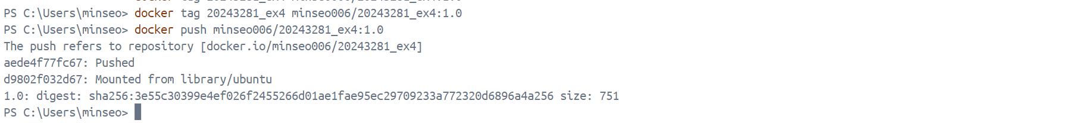#4

스크린샷#5

